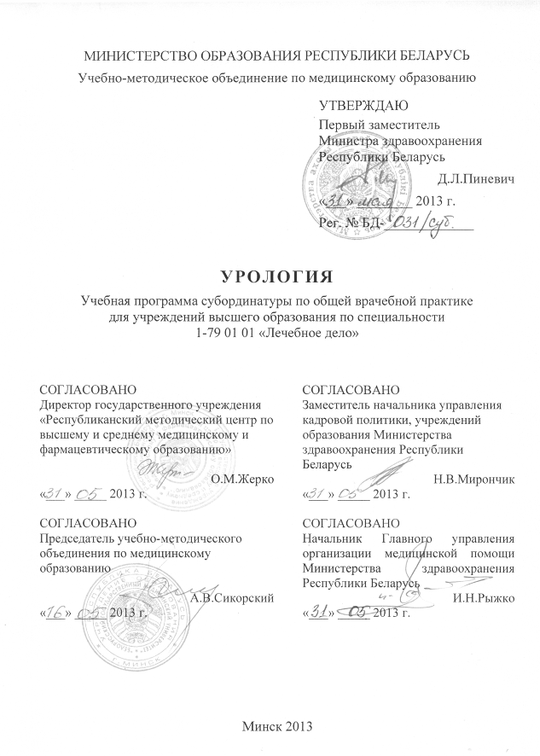
СоставителИ:
А.В.Строцкий, заведующий кафедрой урологии учреждения образования «Белорусский государственный медицинский университет», доктор медицинских наук, профессор;
Е.И.Юшко, доцент кафедры урологии учреждения образования «Белорусский государственный медицинский университет», кандидат медицинских наук, доцент;
В.И.Дубров, заведующий урологическим отделением учреждения здравоохранения «2-я городская детская клиническая больница», главный внештатный детский уролог Комитета по здравоохранению Мингорисполкома, кандидат медицинских наук

Рецензенты:
2-я кафедра хирургических болезней учреждения образования «Гродненский государственный медицинский университет»;
В.В.Груша, главный хирург Министерства здравоохранения Республики Беларусь

Рекомендована к утверждению в качестве учебной:
Кафедрой урологии учреждения образования «Белорусский государственный медицинский университет»
(протокол № 11 от «24» апреля 2013 г.);
Научно-методическим советом учреждения образования «Белорусский государственный медицинский университет»
(протокол № 8 от «17» апреля 2013 г.);
Научно-методическим советом по специальности 1-79 01 01 «Лечебное дело» учебно-методического объединения по медицинскому образованию
(протокол № 2 от «22» апреля 2013 г.)

Пояснительная записка
Урология – учебная дисциплина, содержащая систематизированные научные знания и методики по диагностике и лечению заболеваний органов мочевой системы у мужчин и женщин и половой системы у мужчин.
Актуальность учебной программы дисциплины состоит в том, что она включает некоторые заболевания (шистосомоз, филяриатоз), которые наиболее часто встречаются в странах Ближнего Востока, Азии и Африки.
Учебная программа дисциплины «Урология» для субординатуры по общей врачебной практике включает новейшие научные данные по распространенности, этиологии и патогенезу, диагностике, лечению, диспансерному наблюдению пациентов с урологическими заболеваниями.
Цель преподавания и изучения дисциплины «Урология» состоит в формировании у студентов практических навыков и приобретении ими научных знаний для подготовки будущих врачей к самостоятельной работе с пациентами урологического профиля.
Задачи изучения дисциплины состоят в приобретении студентами академической компетенции, основу которой составляет способность к самостоятельному поиску учебно-информационных ресурсов, овладению методами приобретения и осмысления знания:
- принципов диагностики и алгоритмов лечения заболеваний урологического профиля;
- причин и механизмов типичных осложнений, характерных для основных урологических заболеваний;
- проявлений типичного развития наиболее распространенных урологических заболеваний: мочекаменной болезни, воспалительных неспецифических заболеваний органов мочевой и половой систем, доброкачественной гиперплазии предстательной железы, аномалий органов мочевой системы и др.;
- факторов риска по развитию наиболее распространенных урологических заболеваний и способов их профилактики;
- способов диагностики и оказания врачебной помощи при неотложных состояниях в урологии;
- способов своевременного выявления и лечения пациентов с андрологическими проблемами (эректильная дисфункция, мужское бесплодие).
Задачи преподавания дисциплины состоят в формировании социально-личностной и профессиональной компетенции, основа которой заключается в знании и применении:
- знаний, способствующих формированию клинического мышления в соответствии с нормами медицинской этики и деонтологии;
- методов проведения диагностики, дифференциальной диагностики заболеваний органов мочевой системы у мужчин и женщин и половой - у мужчин;
- методов лечения и диспансерного наблюдения пациентов с заболеваниями органов мочевой системы у мужчин и женщин и половой у мужчин.
Специфика подготовки врачей общей практики для стран Ближнего Востока, Азии и Африки определяет необходимость целенаправленного изучения студентами учебного материала для формирования интегрального подхода в процессе диагностики и лечения пациентов с урологическими заболеваниями.
Преподавание и успешное изучение дисциплины «Урология» осуществляется на базе приобретенных студентом знаний и умений по разделам следующих дисциплин:
Анатомия человека. Строение тела человека, составляющих его систем, органов, тканей, половые и возрастные особенности организма.
Нормальная физиология. Основные физиологические функции органов и систем человеческого организма.
Фармакология. Основные принципы действия лекарственных средств. Антибактериальные и противопаразитарные лекарственные средства.
Патологическая анатомия. Воспаление – понятие и биологическая сущность.
Патологическая физиология. Учение о патогенезе. Болезнетворное воздействие факторов внешней среды (биологические факторы – вирусы, бактерии, простейшие). Роль реактивности организма в патологии.
Микробиология, вирусология, иммунология. Бактериологические и иммунологические методы диагностики хирургических инфекций. Микробиологические основы химиотерапии и антисептики.
Пропедевтика внутренних болезней. Схема обследования пациента с заболеваниями внутренних органов. Особенности диагностики и лечения терапевтических заболеваний у детей, лиц пожилого и старческого возраста, пациентов с сахарным диабетом, иммунодефицитными состояниями. Диетотерапия. Профилактика терапевтических заболеваний, программа диспансерного наблюдения.
Общая хирургия. Схема обследования пациента с подозрением на хирургические заболевания. Основы асептики и антисептики. Десмургия. Способы диагностики и лечения кровотечений, показания к переливанию крови, препаратов и компонентов крови, кровезаменителей. Клинические проявления и диагностика наиболее распространенных хирургических заболеваний.
Топографическая анатомия и оперативная хирургия. Хирургический инструментарий. Техника выполнения наиболее распространенных оперативных вмешательств.
Внутренние болезни. Инфекции мочевых путей. Хроническая болезнь почек и хроническая почечная недостаточность.
Онкология. Злокачественные новообразования: почки, мочевого пузыря, предстательной железы, яичка, полового члена.
Структура учебной программы состоит из пяти разделов.
Требования к подготовке студента по окончании изучения дисциплины
Студент должен знать:
- основные понятия по диагностике, лечению, профилактике наиболее распространенных урологических заболеваний у детей и взрослых, реабилитации пациентов;
- причины и механизмы формирования осложнений, а также способы их профилактики при распространенных урологических заболеваниях;
- способы и протоколы своевременного выявления онкоурологических заболеваний, дифференциальную диагностику доброкачественных и злокачественных заболеваний органов мочеполовой системы у мужчин и мочевой у женщин.
Студент должен уметь:
- проводить диагностику и оказывать неотложную медицинскую помощь на до- и госпитальном этапах, определить тактику оказания дальнейшей медицинской помощи при почечной колике, острой задержке мочеиспускания, острой почечной недостаточности, макрогематурии, повреждениях мочеполовых органов;
- определять предварительный диагноз и дальнейшую тактику ведения пациента при мочекаменной болезни, доброкачественной гиперплазии предстательной железы, воспалительных заболеваниях органов мочевой системы, аномалиях и травмах органов мочевой системы;
- организовывать уход за детьми и взрослыми с тотальным недержанием мочи, постоянной цистостомой и/или нефростомой, синдромом задержки мочи, требующим систематической катетеризации мочевого пузыря;
- вести медицинскую документацию и оформлять истории болезни пациента с урологическими заболеваниями.
Студент должен владеть:
- методами диагностики урологических заболеваний;
- приемами пальпации почек, мочевого пузыря, предстательной железы;
- приемами катетеризации мочевого пузыря эластическим катетером при острой задержке мочеиспускания;
- алгоритмами оказания неотложной медицинской помощи при урологических заболеваниях;
- методами оценки биохимических анализов крови, характеризующих азотистый обмен;
- способами смены дренажей после урологических операций;
- методами лечения инфекций мочевых путей.
Характеристика используемых методов обучения. При организации обучения используются традиционные методы преподавания дисциплины: практические занятия. Обучение организуется с использованием традиционных и современных учебно-информационных ресурсов (компьютерных презентаций в процессе проведения практических занятий), интерактивных ресурсов в локальной компьютерной сети учреждения высшего образования и Internet.
На практических занятиях студенты изучают этиологию, патогенез, способы диагностики и лечения распространенных урологических заболеваний, обучаются методикам проведения дифференциальной диагностики урологических заболеваний с заболеваниями органов брюшной полости, обучаются практическим навыкам, необходимым для самостоятельной работы. Учатся правильно представлять полученные данные в виде диаграмм и графиков, записей в картах наблюдения пациента, актах экспертиз и др., а также формулировать выводы по дифференциальной диагностике и формированию заключительного диагноза. Практическая подготовка обеспечивается также решением студентами ситуационных задач, участием в обходах, клинических и патолого-анатомических конференциях.
Студентов знакомят с приемами, особенностями работы с пациентами урологической клиники, правилами соблюдения техники безопасности, международными требованиями и этическими нормами при проведении обследования и лечения пациентов с урологическими заболеваниями.
Самостоятельная внеаудиторная работа заключается в изучении основной и дополнительной литературы, монографий и периодической литературы, подготовке сообщений, рефератов и кратких докладов по наиболее актуальным проблемам урологии.
Контроль подготовки студентов, качества обучения осуществляется путём устных и письменных (в том числе тестовых) опросов в процессе практических занятий. Текущая аттестация проводится в соответствии с учебным планом в форме зачета. Рекомендуется использование компьютерного тестового контроля знаний студентов.

Примерный тематический план учебных занятий
Наименование раздела (темы) | Количество часов  практических занятий
- Поликлинический прием в урологии | 6
1.1. Инфекция мочевых путей. Особенности течения в странах с тропическим и жарким климатом | 1
1.2. Уретрит. Цистит | 1
1.3. Простатит | 1
1.4. Пиелонефрит беременных | 1
1.5.Паразитарные заболевания органов мочеполовой системы в странах с тропическим и жарким климатом | 1
1.6. Стрессовое недержание мочи | 1
- Травмы органов мочевыделительной системы | 6
2.1. Травмы почек | 2
2.2. Травмы мочевого пузыря | 1
2.3. Повреждения мочеточников | 1
2.4. Травмы уретры и полового члена | 1
2.5. Способы отведения мочи. Способы ухода за пациентами с недержанием мочи | 1
- Неотложные урологические состояния. Особенности течения в странах с тропическим и жарким климатом | 6
3.1. Острая задержка мочеиспускания | 1
3.2. Макрогематурия | 1
3.3. Почечная колика | 1
3.4. Острый гнойный пиелонефрит | 1
3.5. Синдром «острой мошонки» | 1
3.6. Острые заболевания полового члена | 1
- Острая и хроническая почечная недостаточность. Нефрогенная гипертензия. Пересадка почки | 6
4.1. Острая почечная недостаточность | 2
4.2. Хроническая почечная недостаточность | 2
4.3. Нефрогенная гипертензия | 1
4.4. Пересадка почки | 1
- Андрология | 6
5.1. Анатомия и физиология органов мужской половой системы в различные возрастные периоды | 1
5.2. Мужское бесплодие | 2
5.3. Эректильная дисфункция | 2
5.4. Андрологические проблемы мужчин пожилого возраста | 1
Всего часов | 30

СОДЕРЖАНИЕ УЧЕБНОГО МАТЕРИАЛА

- ПОЛИКЛИНИЧЕСКИЙ ПРИЕМ В УРОЛОГИИ

1.1. Инфекция мочевых путей. Особенности течения в странах с тропическим и жарким климатом

Определение понятия «инфекция мочевых путей». Классификация. Международная классификация болезней (МКБ). Протокол обследования. Дифференциальная диагностика воспалительных заболеваний мочевой и половой систем. Показания к проведению антибактериального лечения. Группы препаратов, применяемых для лечения инфекции мочевых путей. Особенности течения и диагностики в странах с тропическим и жарким климатом.

1.2. Уретрит. Цистит

Уретрит. Определение понятия. Этиология и патогенез. Классификация. Пути проникновении инфекции в уретру. Виды инфекции. Факторы, способствующие возникновению уретрита: местные и общие (термические, химические, физические, аллергены, систематическая катетеризация мочевого пузыря и др.). Острый и хронический уретриты. Симптоматика и клиническое течение, диагностика, дифференциальная диагностика между гонорейным и негонорейными уретритами. Лечение, профилактика.

Определение понятия. Этиология и патогенез. Классификация. Пути проникновении инфекции в мочевой пузырь, виды инфекции, факторы, способствующие возникновению цистита (местные и общие). Острый и хронический циститы (в том числе, обусловленные и поддерживаемые камнями мочевого пузыря, опухолью, лейкоплакией, простой язвой мочевого пузыря, атонией, туберкулезом мочевого пузыря, доброкачественной гиперплазией предстательной железы). Симптоматика, диагностика, дифференциальная диагностика заболеваний половой и мочевой систем. Лечение, профилактика.

1.3. Простатит
Простатит. Этиология и патогенез. Классификация. Острый и хронический простатит. Камни предстательной железы. Клиническая картина. Диагностика. Лечение. Влияние простатита на эректильную и репродуктивную функции мужчины.

1.4. Пиелонефрит беременных
Пиелонефрит беременных. Определение понятия. Распространенность. Этиология и патогенез. Факторы, способствующие развитию гестационного пиелонефрита. Клинические проявления. Диагностика. Способы лечения.
1.5. Паразитарные заболевания органов мочеполовой системы в странах с тропическим и жарким климатом
Шистосомоз (бильгарциоз). Распространенность. Этиология и патогенез. Патологическая анатомия. Симптоматика и клиническое течение. Диагностика. Дифференциальная диагностика шистосомоза мочевого пузыря с туберкулезным и опухолевым поражением этого органа. Лечение. Профилактика. Прогноз.
Филяриатоз. Распространенность. Этиология и патогенез. Симптоматика и клиническое течение. Диагностика. Лечение. Профилактика.
Эхинококкоз почки. Распространенность. Этиология и патогенез. Симптомы заболевания, варианты клинического течения. Диагностика. Лечение. Профилактика.
Актиномикоз. Распространенность. Этиология и патогенез. Симптоматика и клиническое течение. Диагностика. Консервативное и хирургическое лечение. Профилактика.

1.6. Стрессовое недержание мочи

Определение понятия. Классификация. Дифференциальная диагностика состояния, сопровождающегося недержанием и неудержанием мочи. Диагностика. Показания для консервативного и оперативного лечения.

2. ТРАВМЫ ОРГАНОВ МОЧЕВЫДЕЛИТЕЛЬНОЙ СИСТЕМЫ

2.1. Травмы почек
Закрытые и открытые повреждения почек. Патогенез. Классификация. Диагностика. Значение определения функционального состояния контрлатеральной почки. Лечение: консервативное и оперативное.
Возможные поздние осложнения травмы почки. Диспансерное наблюдение.

2.2. Травмы мочевого пузыря
Закрытые и открытые повреждения мочевого пузыря, комбинированная травма. Патогенез внебрюшинных и внутрибрюшинных разрывов мочевого пузыря. Классификация. Диагностическое значение ультразвукового исследования органов брюшной полости и забрюшинного пространства, цистоскопии, цистографии и экскреторной урографии. Симптоматология, диагностика, лечение. Повреждения мочевого пузыря во время родов, гинекологических операций, инструментальных исследований. Диагностика. Лечение.

2.3. Повреждения мочеточников
Этиология и патогенез повреждений мочеточников. Классификация, способы ранней диагностики. Лечение. Диспансерное наблюдение.

2.4. Травмы уретры и полового члена
Травмы уретры. Патогенез. Классификация. Механизм травмы. Простые и комбинированные повреждения. Клиническая симптоматология. Диагностика. Значение восходящей уретрографии. Последствия травмы уретры: ранние и поздние осложнения. Стриктуры уретры, их диагностика и лечение.
Травмы полового члена. Наиболее частые механизмы травм. Ушиб, укус, «перелом», ущемление. Клиническая картина. Диагностика. Лечение.

2.5. Способы отведения мочи. Способы ухода за пациентами с недержанием мочи
Гидродинамические узлы мочевыделительной системы, наиболее частые причины уростаза. Диагностика. Показания для чрескожной пункционной нефростомии, стентирования мочеточника, уретерокутанеостомии. Способы отведения мочи при острой и хронической задержке мочеиспускания.
Недержание и неудержание мочи, определение понятий, основные причины недержания мочи, клинические проявления, дифференциальная диагностика. Лечение. Способы ухода за пациентами с недержанием мочи. Роль стомийного кабинета.

3. НЕОТЛОЖНЫЕ УРОЛОГИЧЕСКИЕ СОСТОЯНИЯ. Особенности течения в странах с тропическим и жарким климатом
3.1. Острая задержка мочеиспускания
Определение понятия «острая задержка мочеиспускания» (ОЗМ). Этиология и патогенез ОЗМ. Клиническая картина. Способы диагностики. Дифференциальная диагностика ОЗМ и анурии. Оказание неотложной медицинской помощи в зависимости от причин, вызвавших задержку. Способы отведения мочи при ОЗМ.
3.2. Макрогематурия
Макрогематурия. Определение понятия. Виды. Диагностика. Тактика врача при макрогематурии. Тампонада мочевого пузыря. Дифференциальная диагностика острой задержки мочи, макрогематурии и тампонады мочевого пузыря. Клинические проявления. Лечение.
3.3. Почечная колика
Этиология и патогенез почечной колики. Роль окклюзии верхних мочевых путей в патогенезе почечной колики. Симптоматология. Протокол обследования пациента при подозрении на почечную колику. Дифференциальная диагностика почечной колики и заболеваний, входящих в понятие «острый живот». Последовательность лечебных мероприятий при купировании почечной колики. Возможные осложнения несвоевременной диагностики и/или неадекватного купирования почечной колики.

3.4. Острый гнойный пиелонефрит
Классификация пиелонефрита. Формы гнойного пиелонефрита. Этиология и патогенез. Клиническая картина. Диагностика. Дифференциальная диагностика острого серозного и острого гнойного пиелонефрита. Лечение. Показания к хирургическому лечению. Бактериемический шок. Уросепсис. Особенности диспансерного наблюдения пациентов, перенесших острый гнойный пиелонефрит. Особенности течения в странах с тропическим и жарким климатом.
3.5. Синдром «острой мошонки»
Определение понятия «острая мошонка». Клиническая картина. Диагностика. Дифференциальная диагностика перекрута яичка и других острых заболеваний органов мошонки. Лечение.
3.6. Острые заболевания полового члена
Причины возникновения, клиническая картина, диагностика, лечение фимоза, парафимоза, приапизма, кавернита, острого уретрита, острого баланита, острого баланопостита.

4. ОСТРАЯ И ХРОНИЧЕСКАЯ ПОЧЕЧНАЯ НЕДОСТАТОЧНОСТЬ. НЕФРОГЕННАЯ ГИПЕРТЕНЗИЯ. ПЕРЕСАДКА ПОЧКИ
4.1. Острая почечная недостаточность
Определение понятия «острая почечная недостаточность» (ОПН). Этиология и патогенез. Классификация. Клиническая картина, диагностика, показания к различным способам лечения в зависимости от причин ОПН. Исходы ОПН. Профилактика ОПН. Диспансерное наблюдение.
4.2. Хроническая почечная недостаточность
Распространенность хронической почечной недостаточности (ХПН). Этиопатогенез. Классификация. Ранние и поздние симптомы заболевания. Диагностика. Показания к различным способам лечения: консервативному, программному и перитонеальному диализу, пересадке почки. Качество жизни пациентов, использующих различные способы почечно-заместительной терапии. Диагностика осложнений почечно-заместительной терапии, их лечение. Диспансерное наблюдение пациентов с ХПН. Организация работы отделения хронического гемодиализа.
4.3. Нефрогенная гипертензия
Классификация артериальных гипертензий. Определение понятия «нефрогенная гипертензия» (НГ). Паренхиматозные и вазоренальные гипертензии. Этиология и патогенез НГ, симптоматология и клиническое течение. Методы обследования пациентов с НГ, дифференциальная диагностика с другими формами артериальной гипертензии. Консервативное лечение пациентов с НГ. Оперативные методы лечения: пластические операции на почечных сосудах и аорте, нефрэктомия. Исходы хирургического лечения. Диспансерное наблюдение пациентов с НГ. Роль профилактических осмотров населения для своевременного выявления пациентов с НГ.
4.4. Пересадка почки
Роль врача-уролога в выявлении пациентов, подлежащих трансплантации почки. Биологические, правовые, моральные аспекты пересадки почки. Законодательство Республики Беларусь по трансплантации органов, включая организацию забора органов. Подготовка реципиентов, выбор донора, особенности послеоперационного периода, отдаленные результаты. Диспансерное наблюдение.

5. АНДРОЛОГИЯ
5.1. Анатомия и физиология органов мужской половой системы в различные возрастные периоды
Андрология. Гормональная регуляция функции яичек. Анатомо-функциональное состояние органов половой сферы в различные возрастные периоды мужчины. Классификация андрологических расстройств. Гипогонадизм: определение понятия, виды, способы диагностики. Роль генетических исследований в урологии.
5.2. Мужское бесплодие
Определение понятия «мужское бесплодие». Распространенность. Этиология и патогенез. Физиология созревания сперматозоидов. Протокол обследования (физикальное, гормональная лабораторная диагностика, исследование эякулята, медико-генетическое исследование, вспомогательные методы и др.). Способы забора эякулята для исследования. Качественные и количественные критерии эякулята здорового мужчины. Наиболее частые нарушения состава эякулята, прогноз зачатия в зависимости от тяжести нарушений. Диагностическое и лечебное значение биопсии яичка. Лечение мужского бесплодия: консервативное, хирургическое, с использованием вспомогательных репродуктивных технологий. Показания, эффективность.
Мужская контрацепция. Определение понятия. Используемые методы.
5.3. Эректильная дисфункция

Определение понятия «нормальный половой акт», стадии и компоненты полового акта. Механизм эрекции и эякуляции. Определение понятия «эректильная дисфункция». Распространенность. Классификация. Способы диагностики. Консервативное и хирургическое лечение. Прогноз для выздоровления.

5.4. Андрологические проблемы мужчин пожилого возраста

Функциональные и морфологические особенности органов половой и мочевой систем стареющего мужчины. Доброкачественная гиперплазия предстательной железы и рак предстательной железы – важность ранней диагностики и лечения. Сексуальные проблемы стареющего мужчины. Заместительная гормональная терапия в пожилом возрасте.

Информационно-методическая часть

Перечень средств диагностики
Оценка учебных достижений студента осуществляется с использованием фонда оценочных средств и технологий учреждения высшего образования. Фонд оценочных средств учебных достижений студента включает:
- типовые задания в различных формах (устные, письменные, тестовые, ситуационные и т.п.);
- контрольные работы;
- истории болезни пациентов и результаты дополнительных методов исследования (лабораторных, функциональных, лучевых и т.п.);
- учебно-исследовательские работы студентов;
- иные средства диагностики в соответствии с учебной программой.
Фонд технологий контроля обучения включает:
- Устный опрос.
- Компьютерное тестирование.
- Демонстрацию практических навыков.
- Решение ситуационных задач.

Литература
Основная:
- Урология / под ред. Ю.Г.Аляева. М.: Медицинское информационное агенство, 2005.- 640с.
- Пугачев, А.Г. Детская урология : рук. для врачей / А.Г. Пугачев. – М.: ГЭОТАР-Медиа, 2009. – 832 с.
- Тиктинский, О.Л. Андрология /О.Л.Тиктинский, В.В.Михайличенко. Медиа – Пресс, 1999. - 432с.
- Савченко, Н.Е. Учебно-методическое пособие по урологии / Н.Е.Савченко, Н.А.Нечипоренко. Минск, 2000.- 240 с.

Дополнительная:
5 Руководство по урологии в 3-х томах / под ред. Н.А.Лопаткина. М.: Медицина, 1998.-Т.1. – 304с., Т.2. – 768с., Т.3. – 672с.
6. Канн, Д.В. Руководство по акушерской и гинекологической урологии / Д.В.Канн. М.: Медицина, 1986. - 488 с.
7. Оперативная урология. Классика и новации: pук. для врачей / Л.Г. Манагадзе [и др.] – М.: Медицина, 2003. – 740 с.
8. Рылюк, А.Ф. Топографическая анатомия и хирургия органов брюшной полости: практическое пособие / А.Ф.Рылюк. Минск, 1995. - 319 с.
9. Савченко, Н.Е. Урология семейного врача: справ. пособие/ Н.Е.Савченко. Минск, 1991. - 237 с.
10. Нечипоренко, Н.А. Урогинекология.: учеб. пособие/ Н.А.Нечипоренко, М.В.Кажина, В.В.Спас.- Минск.: Высш. школа, 2005.- 206 с.
Перечень наглядных пособий
- Таблицы и слайды по теме занятия, набор рентгенограмм.
- Тренажеры, муляжи.
- Набор хирургических инструментов. Катетеры, стенты, цистостомы.
- Смотровой и хирургический цистоскопы. Бужи.
- Видеофильмы с демонстрацией хода операций, презентации.
- Учебные истории болезни

Оглавление
Пояснительная записка 3
ПРИМЕРНЫЙ Тематический план учебных занятий 6
СОДЕРЖАНИЕ УЧЕБНОГО МАТЕРИАЛА 7
1. ПОЛИКЛИНИЧЕСКИЙ ПРИЕМ В УРОЛОГИИ 7
2. ТРАВМЫ ОРГАНОВ МОЧЕВЫДЕЛИТЕЛЬНОЙ СИСТЕМЫ 9
3. НЕОТЛОЖНЫЕ УРОЛОГИЧЕСКИЕ СОСТОЯНИЯ В ПРАКТИКЕ ОБЩЕПРАКТИКУЮЩЕГО ВРАЧА 9
4. ОСТРАЯ И ХРОНИЧЕСКАЯ ПОЧЕЧНАЯ НЕДОСТАТОЧНОСТЬ. НЕФРОГЕННАЯ ГИПЕРТЕНЗИЯ. ПЕРЕСАДКА ПОЧЕК 10
5. АНДРОЛОГИЯ 11
Информационно-методическая часть 12
Перечень средств диагностики 12
Литература 12
Перечень наглядных пособий 13
Учебно-методическая карта 17

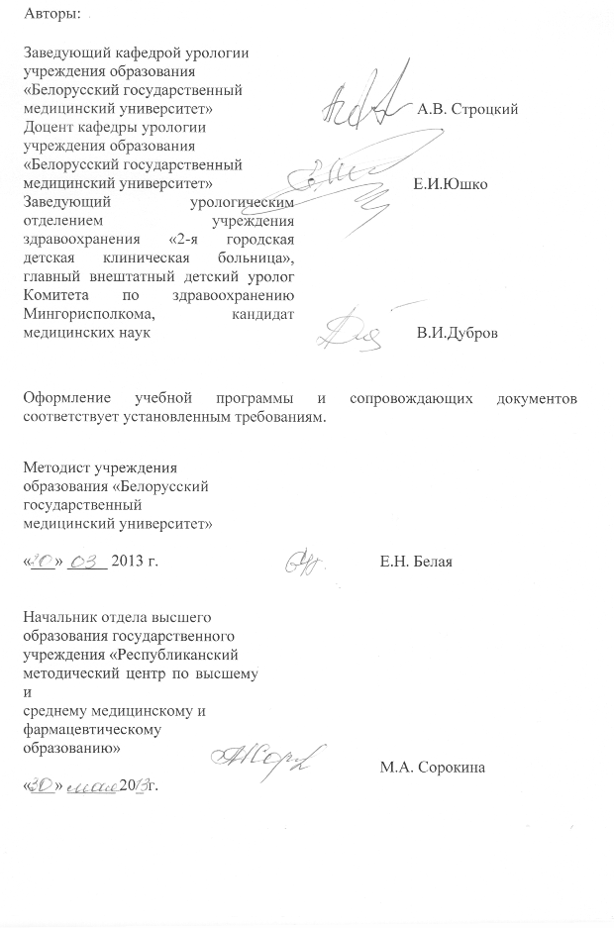

Сведения об авторах (разработчиках) учебной программы
Фамилия, имя, отчество | Строцкий Александр Владимирович
Должность, ученая степень, ученое звание | Заведующий кафедрой урологии учреждения образования «Белорусский государственный медицинский университет»
( служебный | (017) 208 27 04
E-mail: | astrotsky@gmail.com

Фамилия, имя, отчество | Юшко Евгений Иванович
Должность, ученая степень, ученое звание | Доцент кафедры урологии учреждения образования «Белорусский государственный медицинский университет»
( служебный  E-mail: | (017) 208 67 51  newurol@mail.ru
Фамилия, имя, отчество | Дубров Виталий Игоревич
Должность, ученая степень, ученое звание | Заведующий урологическим отделением учреждения здравоохранения «2-я городская детская клиническая больница», главный внештатный детский уролог Комитета по здравоохранению Мингорисполкома, кандидат медицинских наук
( служебный  E-mail: | (017) 290 81 17  vdubrof2000@mail.ru

Учебно-методическая карта

Номер раздела, темы занятия | Название раздела, темы, перечень изучаемых вопросов |  | Количество часов аудиторных занятий |  | Материальное обеспечение занятия (наглядные, методические пособия и др.) |  | Литература | Формы контроля знаний
Номер раздела, темы занятия |  |  | лекций | практических |  |  | Литература | Формы контроля знаний
1 | 2 |  | 3 | 4 | 5 |  | 6 | 7
1 | Поликлинический прием в урологии |  | - | 6 | - |  | - | -
1.1 | Инфекции мочевых путей. Особенности течения в странах с тропическим и жарким климатом. |  | - | 1 | 1,5,6 |  | 1,2,4, 5,7,9,10 | 1,2,4
1.2 | Уретрит. Цистит |  | - | 1 | 1,2,3,5,6 |  | 1,2,3,4,5,9,10 | 1,2,4
1.3 | Простатит |  | - | 1 | 1,2,3,4,5 |  | 1,2,4,5,10 | 1,2,4
1.4 | Пиелонефрит беременных |  | - | 1 | 1,3,4,5 |  | 1-5,7,9,10 | 1,2,4
1.5 | Паразитарные заболевания органов мочеполовой системы в странах с тропическим и жарким климатом |  | - | 1 | 1,4,5,6 |  | 1,2,4,5,9,10 | 1,2,4
1.6 | Стрессовое недержание мочи |  | - | 1 | 1,3,4,5,6 |  | 1,4,5,6,7,8,10 | 1,2,4
2 | Травмы органов мочевыделительной системы |  | - | 6 | - |  | - | -
2.1 | Травмы почек |  | - | 2 | 1,3,5,6 |  | 1,2,3,4,6,8,9,10 | 1,2,4
2.2 | Травмы мочевого пузыря |  | - | 1 | 1,3,4,5,6 |  | 1,2,3,4,6,8,9,10 | 1,2,4
2.3 | Повреждения мочеточников |  | - | 1 | 1,2,3,5,6 |  | 1,3,5,6,7,8,10 | 1,2,4
2.4 | Травмы уретры и полового члена |  | - | 1 | 1,3,4,5,6 |  | 1,3,4,5,6,8,9,10 | 1,2,4
2.5 | Способы отведения мочи. Способы ухода за пациентами с недержанием мочи |  | - | 1 | 1,2,3,4,5 |  | 1,2,3,5,6,7,8,9 | 1,2,4
3 | Неотложные урологические состояния. Особенности течения в странах с тропическим и жарким климатом |  | - | 6 | - |  | - | -
3.1 | Острая задержка мочеиспускания |  | - | 1 | 1,2,3,5,6 |  | 1,2,3,5,6,8,10 | 1,2,3,4
3.2 | Макрогематурия |  | - | 1 | 1,2,3,5,6 |  | 1,2,3,5,6,8,10 | 1,2,4
3.3 | Почечная колика |  | - | 1 | 1,3,5,6 |  | 1,2,3,4,5,6,8,10 | 1,2,4
3.4 | Острый гнойный пиелонефрит |  | - | 1 | 1,3,5,6 |  | 1,3,4,5,6,8,10 | 1,2,4
3.5 | Синдром «острой мошонки» |  | - | 1 | 1,5,6 |  | 1,3,4,6,10 | 1,2,4
3.6 | Острые заболевания полового члена |  | - | 1 | 1,2,3,5 |  | 1,2,3,6,8,10 | 1,2,4
4 | Острая и хроническая почечная недостаточность. Нефрогенная гипертензия. Пересадка почки |  | - | 6 | - |  | - | -
4.1 | Острая почечная недостаточность |  | - | 2 | 1,4,5,6 |  | 1,3,4,5,9,10 | 1,2,4
4.2 | Хроническая почечная недостаточность |  | - | 2 | 1,5,6 |  | 1,2,3,4,8,9,10 | 1,2,4
4.3 | Нефрогенная гипертензия |  | - | 1 | 1,3,5,6 |  | 1,2,3,7,8,9,10 | 1,2,4
4.4 | Пересадка почки |  | - | 1 | 1,5,6 |  | 1,3,5,8,9,10 | 1,2,4
5 | Андрология |  | - | 6 | - |  | - | -
5.1 | Анатомия и физиология органов мужской половой системы в различные возрастные периоды |  | - | 1 | 1,5,6 |  | 1,2,3,4,5,8,10 | 1,2,4
5.2 | Мужское бесплодие |  | - | 2 | 1,5,6 |  | 1,3,4,5,8,10 | 1,2,4
5.3 | Эректильная дисфункция |  | - | 2 | 1,5,6 |  | 1,3,4,5,7,10 | 1,2,4
5.4. | Андрологические проблемы мужчин пожилого возраста |  |  | 1 | 1,5,6 |  | 1,3,4,5,8,9,10 | 1,2,4
Заведующий кафедрой урологии
профессор
 |  |  |  |  |  | А.В.Строцкий
«____» ______ 2013 г.

